第三章 项目需求和质量标准
★ 部分为核心参数：不满足视为无效投标；
＃部分为重要指标：满足或优于（正偏离）该条件则评审时成倍加分，不满足（负偏离）则成倍扣分；
其他为一般指标要求：优于该条件的为正偏离，评审时加分，不满足的为负偏离，评审时予以扣分。
一、采购清单、技术规格参数、质量标准和要求
（一）采购清单
屏风卡座采购清单
序号 | 种类 | 单位 | 上控价（元/位） | 数量（位） | 备注
1 | 屏风卡座 | 位 | 1250 | 60 | 干字型6人座，含柜

（二）技术规格参数、质量标准和要求

序号 | 项目名称 | 规格/参数（mm） | 数量 | 上控价
1 | 干字型6人位屏风卡座（含柜） | 规格：3000×4200×1100mm/组  1、基材采用1.2mm加厚的铝合金框架，承重力强，不易弯曲变形，铝合金符合国家规定的GB/T 3325-2017《金属家具通用技术条件》标准要求。  ★2、台面采用25mm厚度的中密度纤维板，中密度纤维板符合国家规定的GB 18580-2017《室内装饰装修材料 人造板及其制品中甲醛释放限量》要求标准检测合格，检测结果包括但不限于以下内容：甲醛释放量≦0.02mg/m³。（响应文件中必须提供第三方有资质的检测机构出具的中密度纤维板检测报告复印件并加盖供应商公章）  ★3、屏风板材面的面漆符合国家规定的GB 18581-2009《室内装饰装修材料 溶剂型木器涂料中有害物质限量》要求标准检测合格，检测结果包括但不限于以下内容：挥发性有机化合物（VOC）含量≤600g/L，经五底三面喷涂，漆面色泽饱满，抗吸水易清洁。（响应文件中必须提供第三方有资质的检测机构出具的面漆检测报告复印件并加盖供应商公章）  ★4、屏风板材采用25mm厚度的中密度纤维板搭配隔音高透明钢化玻璃制作，实心屏风拼接，牢固性能更佳。玻璃采用条纹磨砂钢化玻璃，造型时尚百搭又不失办公实用性，钢化玻璃符合国家规定的GB 28008-2011《玻璃家具安全技术要求》标准检测合格，检测结果包括但不限于以下内容：①玻璃外露部件不应有裂纹或缺角，②钢化玻璃受力面板部件落球抗冲击试验后应无破坏。（响应文件中必须提供第三方有资质的检测机构出具的钢化玻璃检测报告复印件并加盖供应商公章）  5、采用厚度为1.5mmPVC加厚封边条经全自动机械压制封边。  6、配活动柜、键盘。其中导轨采用厚度为1.5mm静音导轨，活动柜底部均配备优质静音脚轮，滚动轻盈，灵活性好。 | 10组 | 1250元/位
本项目合计金额（元） |  |  | 75000

（三）参照图片
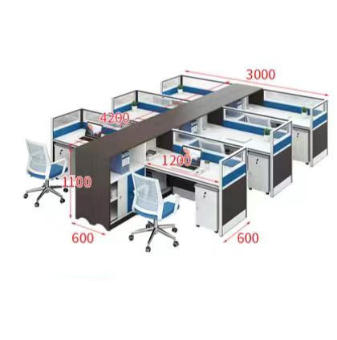
（主色调为蓝色，含柜不含椅）
（四）商务要求
1、投标人资格要求
1）投标人为独立法人，并具备统一社会信用代码。
2）被列入失信被执行人、重大税收违法案件当事人名单、政府采购严重违法失信行为记录名单及其他不符合《中华人民共和国政府采购法》第二十二条规定条件的供应商，将被拒绝其参与本次招投标活动。（在“信用中国”网站（www.creditchina.gov.cn）或“中国政府采购网”（www.ccgp.gov.cn）查询相关供应商主体信用记录。）
3）被列入我院投标人黑名单（在我院招投标活动中存在2次违规行为）未满3年的投标人将被拒绝其参与本次招投标活动。
4）本项目不接收联合体投标。
5）投标人须提供3年以上免费维修、24小时内响应售后免费维修服务。
6）付款条件（进度和方式）：分阶段验收，安装结束30天，完成初验付95%，一年后由中标方提出申请经使用科室确认，完全验收付5%。
二、合同签订
招标人和中标人应当自公示结束后7工作日内签订采购合同。
三、其他

四、特别说明
如果招标文件中对部分采购货物参数要求不详细，请各投标人在投标时补充说明。如投标人不作补充说明，广西壮族自治区桂东人民医院招标管理办公室将从有利于招标人的角度出发，认定其所报配置为可能存在情况的最高标准。

第四章 评标方法与评分标准

一、评标方法与定标原则
评委会将对确定为实质性响应招标文件要求的投标文件进行评价和比较，评标方法采用最低评标价法确定中标候选人。

